**三重滤网交易系统**

三重滤网使用两个**不同时间维度的技术指标**加一个**价格惯性**来指导买入、卖出或观望。

**第一层滤网**：

技术指标是使用周线图的MACD柱。这是一个趋势跟随指标，用来判断价格的长期趋势。具体指导标准是：

周线图上，当最新的两根MACD柱向上倾斜时，允许买入和观望。最新的两根MACD柱向下倾斜时，允许卖出和观望。

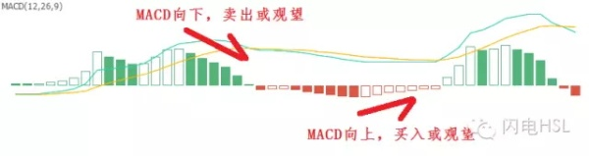

另外：

周线图上，当MACD柱从中心上方掉头向下时，卖出信号最佳；当MACD柱从中心下方掉头向上时，买入信号最佳。

第一层过滤网=确认向上趋势，在第二本书中他改用均线了，ＭＡ、ＥＭＡ都可以，参数设置30、40也随便你习惯，就是要趋势出来，过滤掉没趋势的。

**第二层滤网**：

技术指标是使用日线图的KDJ指标（随机指标）。使用KDJ指标来寻找买卖点。具体指导标准是：

当周线MACD柱向上倾斜，同时日线图上，价格正在下跌，且随机指标跌到30以下时，表明市场进入超卖区，这是买入信号。

当周线MACD柱向下倾斜，同时日线图上，价格正在上涨，且随机指标上涨到70以上时，表明市场进入超买区，这是卖出信号。

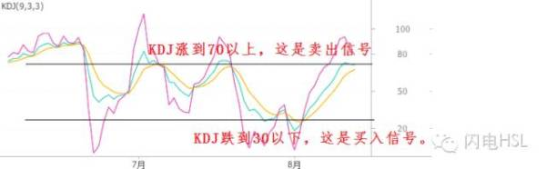

**第三层滤网**：

根据实时价格，使用“追踪型买进停止单”买进，或使用“追踪型卖出停止单”卖出。具体操作如下：

买入操作如下，即“追踪型买进停止单”操作如下：

周线图上，MACD柱向上，日线图上，价格正在下跌，KDJ跌到30以下，准备买入。但以什么价格买入呢？

不要立即买入，不要立即买入，不要立即买入。而是要将买入的价格放在日线图的前一日价格的最高点。这很违反人性，但这很重要。

如果价格涨到了前一日最高点，买入。

如果价格在当日收盘时也没能涨到前一日最高点，现在蜡烛图已经演化到了下一根，并且步骤1里的指标还在指示买入，那就将买入价格放在前一根蜡烛图的最高点。

如此下去，直到价格上涨到前一根蜡烛图的最高点，否则就放弃。

卖出操作如下，即“追踪型卖出停止单”操作如下：

在周线图MACD柱向下时，日线图上，价格正在上涨，且随机指标上涨到70以上时，准备卖出。但以什么价格卖出呢？

不要立即卖出，不要立即卖出，不要立即卖出。而是要将卖出价格放在前一天的最低点。这很违反人性，但这很重要。

如果价格跌到前一日最低点，卖出。

如果价格在当日收盘时也没能跌到前一日最高点，现在蜡烛图已经演化到了下一根，并且步骤1里的指标还在指示卖出，那就将卖出价格放在前一根蜡烛图的最低点。

如此下去，直到价格跌到前一根蜡烛图的最低点，否则就放弃。

上面的文字描述有点复杂，使用表格做如下总结：

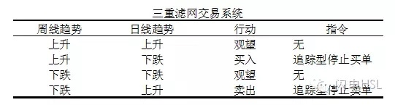

但三重滤网交易系统并不能捕捉到所有的机会，它并不能提前发现价格上涨。相反，它只能捕捉到少量机会。

同样的方式，也可以用来验证利用“三重滤网交易系统”来做空的获利情况。从日线图来看，KDJ线的J线非常容易就进入了70以上，我一般换成D线，或者干脆把参加调到80以上。同样的分析方式可以得出相同的结论，即只要三重滤网交易系统能捕捉到的做空机会都能获利，但会丢失大量的机会。

守纪律的交易员会在持仓后会设置好止损和止盈。三重滤网交易系统同样需要配合非常良好的交易习惯。

一旦买进，就要准备好止损单，我习惯于将价格设在交易当天或前一天的最低点位置。因为这样就是继续利用价格惯性。更良好的纪律是还要配合百分比止损，在比特币里波动性非常大，我设置的百分比是10%，是一个非常宽的止损。当行情朝着有利的方向发展时，我就会将止损位上移到最近一根蜡烛的前一根蜡烛图的最低点。直到通过这种方式让我自动退出。

一旦卖出，我自己不会卖空，不敢开杠杆，我就开始寻找重新入场的点位。一种方式是按三重滤网交易系统寻找入场点。我习惯使用这种方式。但还有一种方式是设置虚拟的空单止损，将止损位设上最新蜡烛图的前一根蜡烛的最上方，一直调整止损位，直到通过这种方式让你自动“平空单”买入仓位。

**总结**

三重滤网交易系统整合了不同的时间周期和技术指标。它将趋势跟随指标MACD柱用于判断长期趋势，将短期振荡指标KDJ用于判断中期走势，并运用价格惯性来实现入场买进或退出卖空。

三重滤网交易系统捕捉到的交易时机确实准确率很高，但三重滤网交易系统的捕捉机会的能力很弱，会大量丢失潜在的机会。

另外必须强调的是，严格的资金管理是必须的，要提前设置好止盈止损。

1、劲道指数跌破零线，隔天，在第a天高价的上方一档处设定停止买单。

2、价格继续下跌，将停止买单调降到第b天高价的上方一档处。

3、开盘时建立多头部位，将停损设定在第b天低价的下方一档处。劲道指数创新高，显示趋势十分强劲，应该可以继续发展。

4、劲道指数跌破零线，将买单设定在第d天高价的上方一档处。

5、当价格穿越第d天高价时，建立多头部位，停损设定在第d天低价的下方一档处。

6、劲道指数跌破零线，将买单设定在第f高价的上方一档处。

7、价格继续下跌，将停止买单调降到第g天高价的上方一档处。

8、开盘时建立多头部位，将停损设定在第g天低价的下方一档处。劲道指数跌破零线，将买单设定在第i天高价的上方一档处。

9、价格继续下跌，将停止停止买单调降到第j天高价的上方一档处。

10、开盘时建立多头部位，将停损设定在第j天低价的下方一档处。

11、价格开低触发停损，任何指标不会完美无缺，切记设定停损。

如果周线的趋势向下，等待日线的摆荡指标上升而发出卖出讯号。然后采用追踪型的停止卖单。价位设定在前一天低价下方一档处。如果价格下跌，停止卖单将被触及而建立空头部位。如果价格继续上涨，原先设定的停止卖单未被触发，将停止价位持续调升到最近低价的下方一档。总之，追踪型停止卖单的目标，是顺着周线的下降趋势，在日线上升趋势的盘中捕捉向下突破。

停损：

适当的资金管理方法，是交易成功所不可或缺的一环。自律严格的交易者会迅速认赔，绝不会像输家一样犹豫不决。“三重滤网”交易系统是采取非常紧密的停损。一旦进场买进之后，将停损设定在交易当天或前一天的低价----以较低者为准----下方一档处；一旦进场放空之后，将停损设定在交易当天或前一天的高价----以较高者为准----上方一档处。如果行情朝有利方向发展，尽快将停损调整到损益两平的价位。往后，设定停损的原则是保护50%的帐面获利。

由于“三重滤网”仅顺着潮汐方向进行交易，所以需要采用紧密的停损。如果一笔交易不能立即获利，显示市场表面之下的根本情况已经发生变化，最好迅速出场。第一个认赔的机会，往往是最明智的认赔----让你在场外重新检讨市况。

保守的交易者应该根据“三重滤网”交易系统的第一个讯号进场买进或放空，然后继续持有部位，直到主要趋势发生反转或被停损出场。积极的交易者可以继续采纳日线摆荡指标的每个新讯号，利用既有部位的获利部分进行加码。

在平仓方面，部位交易者应该以第一层滤网的讯号为准，继续持有部位，直到周线趋势发生反转为止。短线交易者可以根据第二层滤网的讯号获利了结。举例来说，假定交易者进场做多，如果劲道指数翻为正值或随机指标的读数超过70，他可以获利了结而卖出，然后另外寻找买进机会。